LeetCode_168题 代码截图

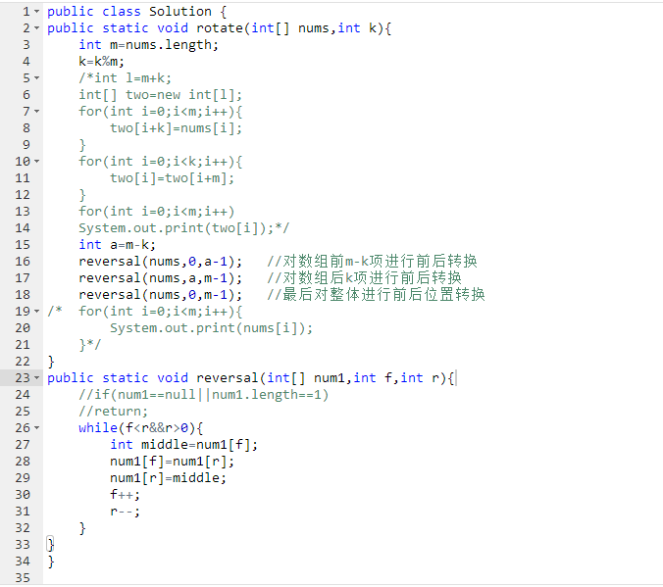
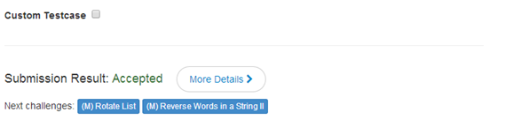

LeetCode_168题 提交历史截图

